WORLD YOUTH CHESS CHAMPIONSHIP 2014
Durban, South Africa

Mistrovství světa po „říčansku“

Jihoafrická republika, Durban, 18. – 30. 09. 2014

- část 9 – „už jsme doma“

shrnutí šampionátu po návratu

Takže přeji krásný dobrý den,
a hlásím se Vám s poslední „reportáží“ z Mistrovství světa v Durbanu, kterou jsem se snažil komentovat ze studia Stříbrná Skalice, a kterou jsem sliboval až po návratu, protože díky technice jsme neměli mnoho informací přímo z místa dění, takže „vařit“ z něčeho reportáže, byla dost „infarktová“ záležitost.
Tedy – s nadějí a celí nesví, jsme se jali očekávat přílet našich ratolestí domů. Však se nám již také stýskalo. V úterý, 30. září 2014, ve 14 hodin, se naše výprava rozjela na letiště v Durbanu, kde měli odlet v 18.40 hodin večer, přímou linkou s Emirates Airlines do Dubaje, kde byli ve středu, v 05.00 hodin, 1. října. Tam bylo nutné čekat na přípoj do Vídně, který odlétal až v 09.55 hodin. Do Vídně dorazila výprava ve 13.45 hodin. Zde na letišti přesedli do žlutého autobusu Student Agency, který měl odjezd v 15.00 hodin. Po cestě autobus nabral více než 1,5 hodiny zpoždění, kterou přes Brno a D1 nestáhl, ba spíše naopak, takže namísto předpokládaného příjezdu na Florenc, ve 20.30 hodin, jsme se celkově dostali domů až asi ve 23.15, v noci.
Šťastná Julie s námi krátce pohovořila, a pak upadla, po téměř dvou dnech cestování, do kómatu, kdy šla do postele „na černocha“, neboť jsme neměli to srdce hnát jí ještě do sprch. Večer ještě volal Bolek Studzinsky, náš stříbroskalický „praotec Šach“, jak ve čtvrtek, že je přebor školy v šachu, tak jak má Julii nalosovat.
Julie nejdříve s účastí souhlasila, ale druhý den ráno nebyla absolutně ke vzbuzení. Snaha sice byla a vstala, ale vypadala, jako „býček po první ráně“, snědla dvě koblihy a - během oblékání opět usnula a - spala až do večera, kdy teprve začala komunikovat a přijímat další potravu.
Měl jsem absolutní zákaz připravovat k jídlu kuře a rýži, a to v jakékoliv podobě, protože tímto pokrmem byli šampióni syceni každý den, navíc, rýže byla pro naši omladinu někdy v trochu exotické podobě – např. dušená rýže se špenátem a rozinkami, ale Julie nepatří k těm, kteří takový druh exotiky náležitě ocení – přeci jen ten Szegedínský gulášek s nadýchaným houskovým knedlíčkem, byla přesně ta klasika, kterou Julie potřebovala na dorovnání.
Pokud jsme se dozvěděli z vyprávění, tak absolutní špička, kterou Julii i ostatní zaujala mezi letišti – byl airport v Dubaji. Kdo zde byl, ví, a netřeba vysvětlovat. Jsou zde všady cítit „naftové zlaťáky“ ze všech stran – a podle toho to tam také vypadá. Takže pro našince: „Kilišová, zavřete hubu!!“ - a jdeme dál.
Po příletu do Durbanu čekalo naše reprezentanty celkem vlahé, ale podmračené počasí a neskutečné problémy s ubytováním. Původně rezervovaný hotel se nekonal a o ubytování se strhla „volná soutěž“. Zde si přišli na své především vedoucí výpravy, kteří se logicky snažili, aby měli mladé borce a borkyně, co nejvíce pohromadě. Povedlo se to alespoň dostat do jednoho hotelu (viz obrázek).
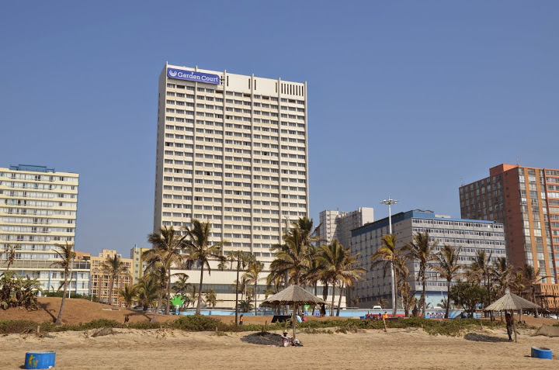

Ubytování ušlo, až na služby v hotelu, kde se válelo špinavé použité nádobí na každém patře a nikomu z personálu to „nervalo žíly“, zato když si někdo v jídelně položil konečně získanou krmi na stůl a šel si pro pití, tak to naopak „hbitá“ obsluha ihned odnesla bez náhrady, takže naši bojovníci pochopili, že jídlo si je třeba bránit a nosit všude sebou nebo u něj zanechat „ostrahu“. Výběr nebyl nijak zářný, co do sortimentu, ale dle vyjádření Mistra Vokáče, se to jíst celkem dalo, i když jako všude – není všechno jenom hitovka.
Horší bylo, že pokud někdo hrál déle, a pak se čekalo na hromadný přesun, tak řady nabízeného sortimentu ještě více prořídly, takže pryč byly hranolky a opečené brambory a na naše „dlouhohrající“ hráče čekal top stravovací hitparády – rýže a kuře. Po čtrnáct dnech, dvakrát denně, se to může začít nervově slabším jedincům trochu zajídat. O to větší „bůh“ jsem byl po návratu s knedlíkem a gulášem.
Julii se nejvíce líbili ranní rozcvičky na pláži, kdy hráli většinou smíšené týmy našich proti sobě. Při plážovém fotbálku jim šplouchal do uší Indický oceán a romantický obraz dokreslovala skutečnost, že v moři plavalo, na náš vytříbený vkus, dost igelitových tašek a odpadků.
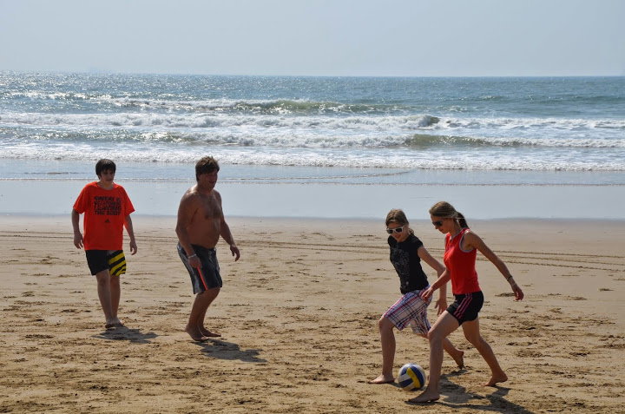
Vůbec odpadky jsou zřejmě africkou bolestí, protože byly všudypřítomné, a byly dokonce i na hlavních třídách, plážových promenádách, a navíc střepy z lahví v písku na pláži, takže bylo nutné si dávat pozor. Jak asi vypadají ty zapadlejší čtvrti a uličky, které našim borcům zůstaly skryty? Raději nebudeme ani typovat.
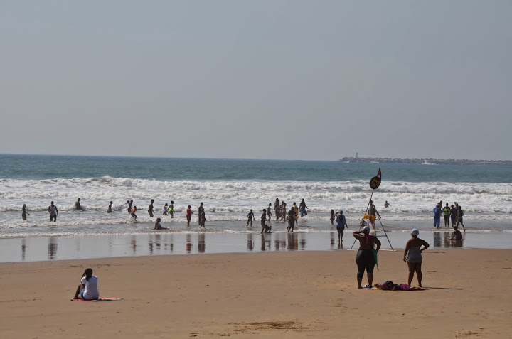

V průmyslovém Durbanu je cca 3 milióny obyvatel, ze kterých je asi 75% populace černé pleti. Jak bylo vidno, přestože se jedná o Jihoafrickou republiku, výskyt bělochů je pro místní značnou atrakcí. Během šampionátu, se zřejmě jednalo o krátkodobou durbanskou extrémní koncentraci „běloušů“ a „blonďáků a blondýnek“ na metr čtvereční. V den volna, kdo neunikl na Safari a navštívil zdejší přístav – měl po soukromí. Všichni majitelé fotoaparátů a mobilních telefonů se chtěli s takovými zvláštními lidmi vyfotit, což bylo nakonec až únavné.
Stejně tak při plážovém fotbálku se mladí černoši snažili vmísit do hry a užít si těch zvláštních lidí, které jim tam osud zavál na 14 dní. Byli přátelští, ale někdy až neodbytní, byť to nikdy nepřestoupilo nějaké mezní hodnoty.
Naši mládežníci měli však program tak našlapán, že neměli moc času na nic jiného, navíc pořadatelé jim připravili vskutku „brutální úvod“ soutěže, protože je hned na počátku čekala dvě těžká dvoukola, v pořadí 2x normální hrací den, dvoukolo, normální hrací den a opět dvoukolo. Po tomhle úvodu se většině hráčů, po prvních šesti kolech, na „volný den“ ani nikam nechtělo, protože byli „servaní jak borůvky“.
Celý den přesuny (na jídlo, na hru, na autobus), hra, přípravy, hra, rozbory, čekání na rozlosování, zkusit vymyslet fintu na soupeře, jehož partie byly, při stálém výpadku wi-fi nebo internetu, dobře uchovaným tajemstvím, takže se chodilo spát až po půlnoci a druhý den všechno od znovu.
Na den volna se tedy většina výpravy vydala na Safari. Měli na výběr velké Safari, od pořadatelů, nebo malé, které vyřídil přes své kontakty v JAR pan Macháň. Zbytek výpravy jel na prohlídku do přístavu. Malé safari znamená jen, že byli dřív doma, než z velkého, takže stihli ještě nějaké krámky, někdo delfinárium, přístav nebo město. Vzhledem k varováním, že je zde značná kriminalita, nepouštěli trenéři děti nikam samotné a doprovázeli je právě i na krátkých cestách autobusem, z hrací haly do hotelu, a zpět. Za celou tuto jejich neutuchající péči jim patří jistě dík všech rodičů, kteří se nemohli osobně zúčastnit a postarat se o své ratolesti.
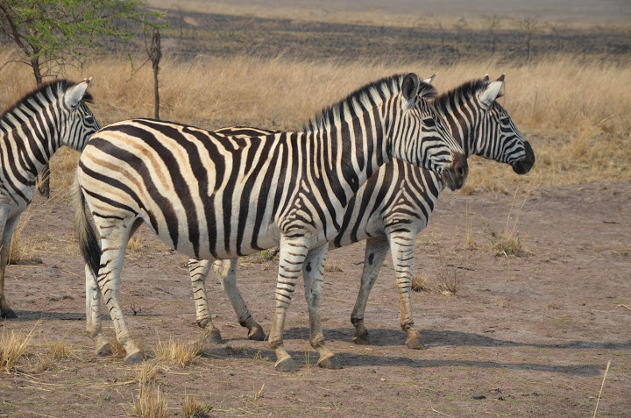
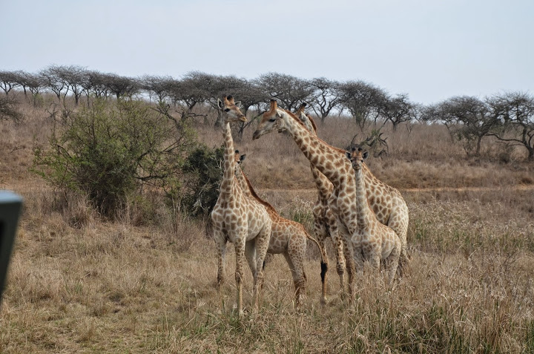
V rámci omezených technických, i jiných možností, se snažili reprezentační trenéři připravit své svěřence, jak to jen šlo. Každý měl na starost 4 mládežníky, se kterými musel provést rozbor jejich uplynulé partie a připravit jej, po rozlosování, na dalšího vylosovaného soupeře, tedy na další kolo. Mezitím ony přesuny, různé technické „kratochvíle“ na hotelu a v hrací hale, takže se pánové, a ani hráči, zřejmě nenudili.
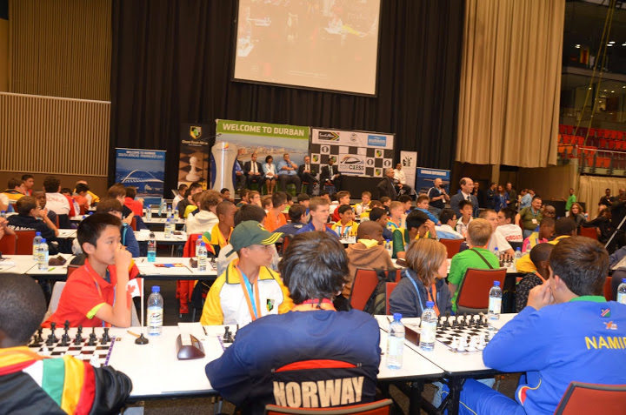
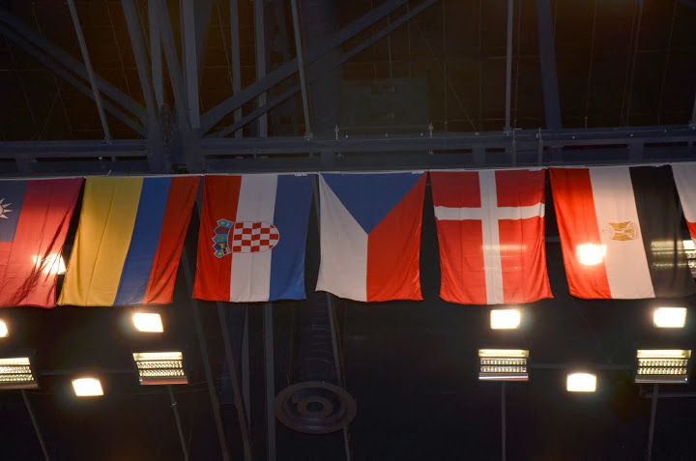
Přesto si všichni v srdcích odnášejí krásné a exotické vzpomínky na Jižní Afriku, Indický oceán, Safari a naprosto odlišnou kulturu, než je ta naše, a mají v sobě i onen pocit nedefinovatelné hrdosti, když nastupovali do soubojů k šachovnicím, v elegantních českých reprezentačních dresech, s českou vlajkou na rukávě a s nápisem CZECH REPUBLIC na zádech.
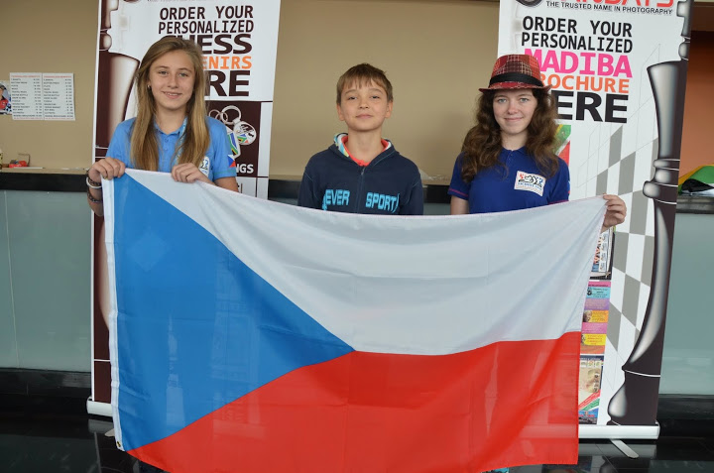
A zde, na tomto místě, je rovněž mojí milou povinností ještě jednou poděkovat všem přispívajícím, ať již to byla mateřská obec Stříbrná Skalice, oddílové město Říčany, samotný říčanský šachový oddíl Klub šachistů 1925, ale v neposlední řadě i přispívající jednotlivci a rodina, kteří společně poskytli nakonec dostatek prostředků, aby si naše Julie - a nejen ona – (všude to bylo podobné), mohla vychutnat a užít tento fantastický, neopakovatelný a hrdý pocit - reprezentovat celou svoji zem.
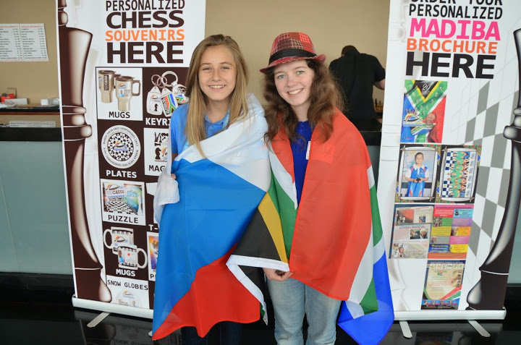

Julie skončila celkově na 37. místě, z 80 hráček ve své kategorii G12, a za sebou nechala dalších sedm držitelek titulů WCM a WFM. Jak řekl a napsal předseda říčanského šachového klubu, pan Ing. J. Říha – je to velmi pěkný úspěch, kterému je velmi rád a stejně tak se ke gratulacím přidal i starosta Stříbrné Skalice, pan J. Procházka, který Julii poděkoval za vzornou reprezentaci Stříbrné Skalice.
I my, jako rodiče, děkujeme všem, kteří Julii finančně pomohli vyslat na Mistrovství světa 2014, všem kteří ji připravují, kteří jí to tolerují ve škole, a kteří se starají o to, aby z našeho „potěru“ jednou něco bylo.
Buďme hrdí na to, že jsme Češi, a nejen tehdy , když zní někde naše národní hymna, protože to je to, co se z našeho všedního života dost hodně vytrácí – a je to škoda!
Ten pocit, s českou národní vlajkou na rukávě našich dětí, ten za to stojí.

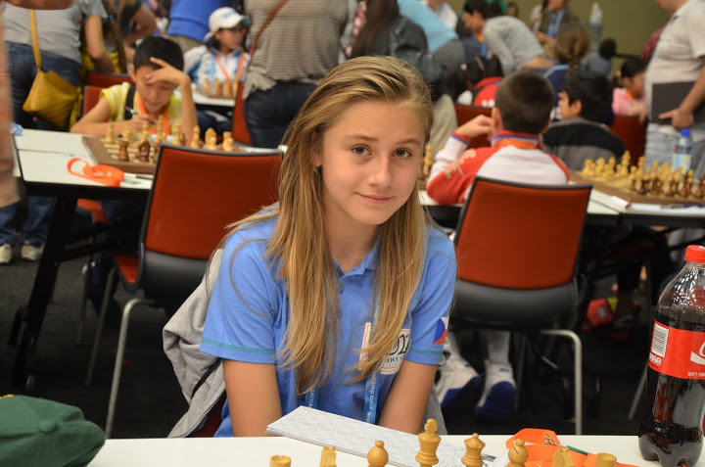

Loučí se s Vámi Julie i její táta – komentátor, který komentoval dění v dalekém Durbanu, z komentátorského stanoviště - ve Stříbrné Skalici.
Tak zase někdy příště . . . . .

